ANTENA
MFJ-1777
MFJ-1777 DIPOLO HF. Dipolo de 30
Toda banda de 6 Mts a 160 Mts.
Robusto aislador central en fibra de vidrio

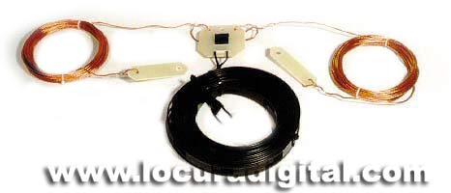
No incluye adaptador (OPCIONAL) a pl (MFJ-16E01)

MFJ-1777 DIPOLO HF. Dipolo de 30
Toda banda de 6 Mts a 160 Mts.
Robusto aislador central en fibra de vidrio

